**ЛАБОРАТОРНА РОБОТА 3  
КОМАНДНИЙ РЯДОК WINDOWS**

**Мета:** Отримати навички роботи та вивчити основні команди командного рядка Windows.

**Виконав: Бойчук Андрій ІПЗ-11**

**Завдання№1**

**Основні команди роботи з дисками**

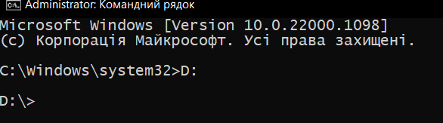

**Основні команди роботи з каталогами**

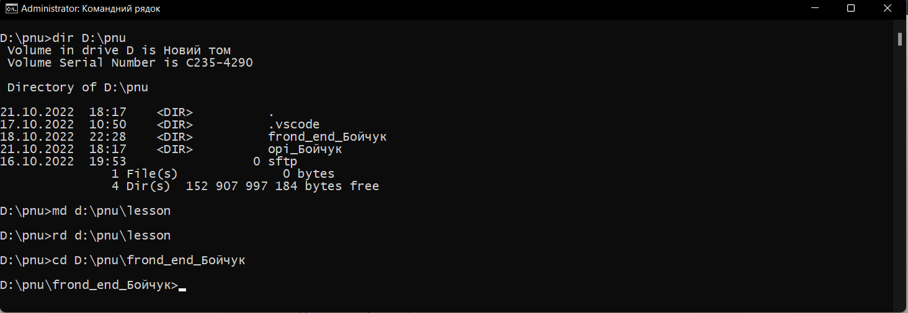

**Основні команди роботи з файлами**

**Завдання№2**

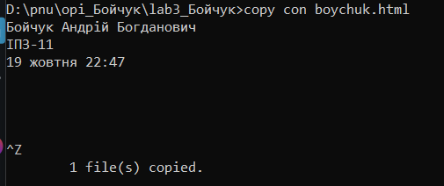

**Завдання№3**

Команда DiskPart

**DiskPart** — це командний інтерпретатор, що працює в текстовому режимі, в операційних системах Windows XP і ОС сімейства Windows Server 2003. Цей засіб дозволяє керувати об'єктами (дисками, розділами або томами) за допомогою сценаріїв або **команд**, що вводяться з командного рядка.

**Завдання№4**

**Варіант 9.**

1. Створити каталог АА, а в ньому — каталоги А1 та А2.

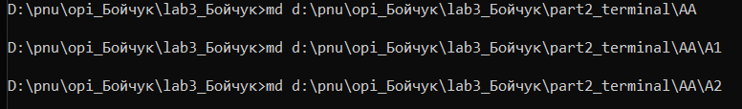

1. В А2 скопіювати всі файли з каталогу WINDOWS (знайти його на одному з дисків) з розширенням .ЕХЕ.

1. В А1 скопіювати всі файли з каталогу SYSTEM32, імена яких починаються з букви f. Перейменувати їх так, щоб вони починалися із букв tt.

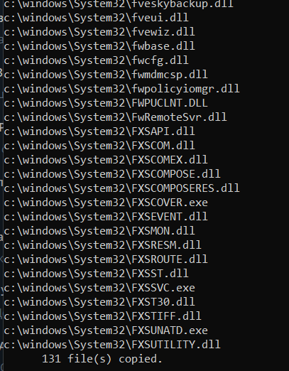

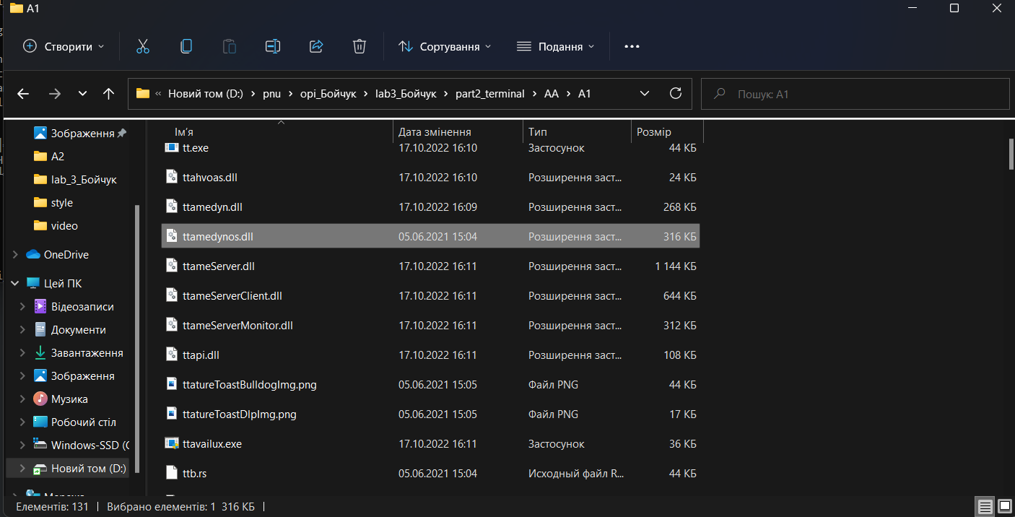

4.  В А2 створити текстовий файл 2.txt, що містить інформацію (по рядках):

прізвище, ім’я, по-батькові;

ваш улюблений колір;

назва інституту, де ви навчаєтесь.

Переглянути файл.

5.  В A2 створити файл 1.html, в який записати зчитаний вміст файлу 2.txt.

6. Відкрити файл 1.html в браузері і у VS Code.

Bat to exe

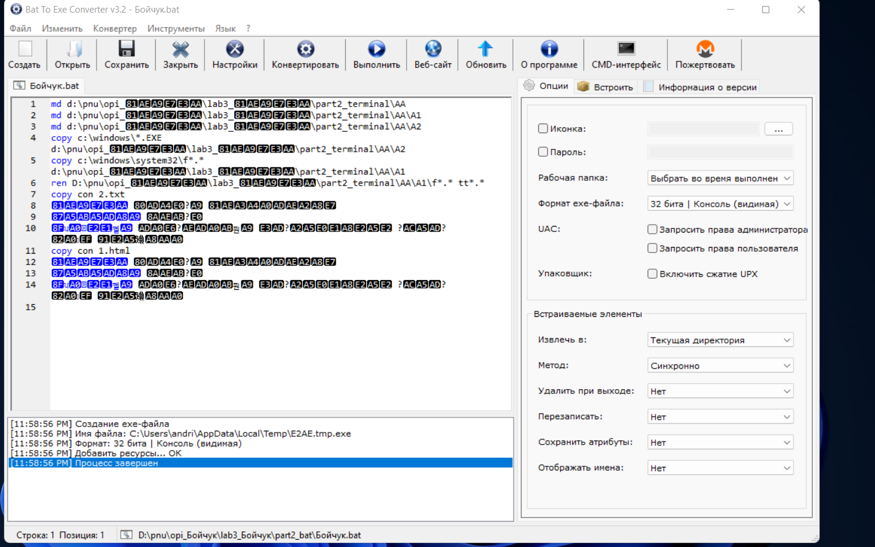

Контрольні питання

1.Дайте визначення поняттю "командна оболонка".

Командна оболонка - це окремий програмний продукт, який забезпечує прямий зв'язок між користувачем і операційною системою. Текстовий інтерфейс командного рядка надає середовище, в якій виконуються програми та службові програми з текстовим інтерфейсом. У командній оболонці програми виконуються, і результат виконання відображається на екрані.

2. Як запустити командну оболонку Windows? Win + R тоді вводимо cmd

3. Які основні команди командного рядка ви знаєте? cd, color, ren,copy,del,copy con, help, chdir, md,pause,move,type

4.Які переваги надає командний рядок?

* Будь-яку команду можна викликати невеликою кількістю натискань клавіш.
* Пакетні файли — це, по суті, найпростіші програми.
* Можна керувати програмами, що не мають графічного інтерфейсу (наприклад, виділеним сервером).
* Переглянувши вміст консолі, можна повторно побачити повідомлення, яке ви не встигли прочитати.